GENOVA per noi…

“Un guizzo di straordinarietà per rientrare alla quotidianità con vitale entusiasmo!”

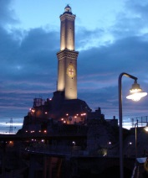

Mercoledì 13 aprile 2016 l’intero gruppo della Residenzialità Leggera Aquilone si recherà in visita a Genova. L’iniziativa ha previsto il coinvolgimento entusiasta di tutti gli utenti e gli operatori con l’obiettivo di consolidare la dimensione del gruppo in un clima sereno e disteso. Grazie all’associazione locale La Bottega dell’Anima che metterà a disposizione un volontario-guida, il gruppo visiterà approfonditamente la città partendo da Porta Soprana, la casa di Cristoforo Colombo e i decantati vicoli caratteristici. Nel pomeriggio viaggio in battello per Pegli (o visita del Palazzo Reale in caso di maltempo).
Al ritorno, i partecipanti saranno ancora protagonisti con la realizzazione di un report della giornata con cui descriveranno la propria esperienza, ognuno con il proprio linguaggio comunicativo. Queste narrazioni saranno riportate nelle INIZIATIVE del sito Aiutiamoli per coloro che vorranno farsi affascinare dalle bellezze genovesi.

